附件1

长治市重污染天气应急组织机构图

长治市重污染天气应急指挥部

应急指挥部办公室

监测预警组

督导检查组

宣传报道组

专家组

联通长治分公司

长治公路分局

国网长治供电公司

长治市日报社

长治广播电视台

移动长治分公司

电信长治分公司

各县（区）人民政府

高新区、经开区管委会

市新闻中心

市公安局交警支队

市委宣传部

市工业和信息化局（国资委）

市发展和改革委员会

市规划和自然资源局

市住房和城乡建设局

市商务局

市财政局

市农业农村局

市生态环境局

市教育局

市城市管理局

市交通运输局

市卫生健康委员会

市市场监督管理局

市能源局

市气象局

附件2

长治市重污染天气应急响应工作示意图

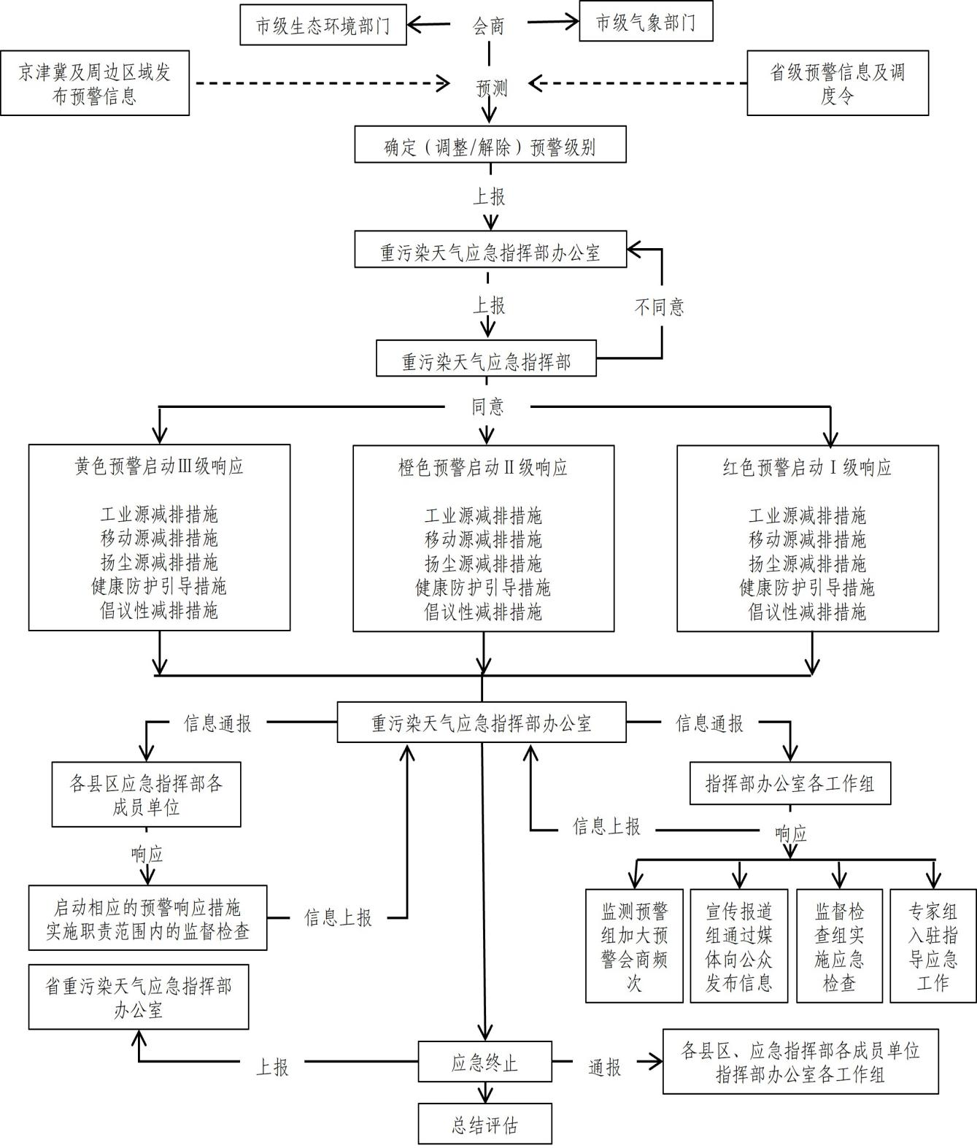

附件3

长治市重污染天气应急指挥部及其办公室、成员单位职责

| 指挥机构 | | 职责 |
| --- | --- | --- |
| 总指挥 | 市长 | 市重污染天气应急指挥部主要职责：根据重污染天气事态发展，决定启动、终止应急响应；统一指挥城市重污染天气应急处置工作；研究确定重大决策和指导意见；向上级有关部门报告应急处置情况；批准有关信息发布；协调解决应急处置所需人员、物资、器材装备和应急保障。  市重污染天气应急指挥部办公室主要职责：①负责协调、调度、督查、指导有关单位大气污染预防及应急处置工作。②传达应急指挥部工作部署，收集汇总分析应急处置信息，向应急指挥部、成员单位及应急工作小组通报工作情况。③组织专家对重污染天气状况和趋势进行分析评估，制定应急措施，提出控制污染和防止污染持续的建议。④指导全市重污染天气应急准备和应急演练。⑤负责重污染天气应对工作的会议组织、信息汇总、综合协调和资料管理等职责。  监测预警组职责：由市生态环境局、市气象局牵头。负责本市空气质量和气象监测、预测；会同专家组及时研判重污染天气发展趋势；确定需发布的重污染天气信息及预警等级。  督导检查组职责：由市生态环境局牵头。负责对各县（区）人民政府，高新区、经开区管委会及其他有关单位的重污染天气应急准备、监测、预警、响应等职责落实情况进行监督、检查和指导。  宣传报道组职责：由市委宣传部牵头。负责根据应急指挥部决定，开展重污染天气应急新闻报道，做好媒体、记者的组织、管理和引导工作，正确引导舆论。  专家组职责：由“一市一策”跟踪研究工作组成员、生态环境、气象、安全等方面专家组成。负责综合分析判断大气污染状况和发展趋势，随时对预警应急的启动、解除和措施提出意见。 |
| 副总  指挥 | 分管生态环境  副市长 |
| 执行  指挥 | 分管生态环境  副秘书长 |
| 办公室主任 | 市生态  环境局  局长 |
| 成员  单位 | 市委宣传部 | 按照应急指挥部或生态环境、气象等相关职能部门发布的信息，组织开展重污染天气应急新闻报道，组织协调和引导媒体记者开展工作。 |
| 成  员  单  位 | 市发展和改革委员会 | 负责将大气重污染应急救援体系、应急物资储备等列入全市经济与社会发展规划，并及时为各县（区）发改部门提供技术指导和支持，编制本部门应急实施方案。 |
| 市工业和信息化局（国资委） | 根据应急指挥部要求，负责落实全市大气污染物排放企业实施限产、停产、错峰运输等综合减排措施，并对措施的执行情况进行监督、检查；协调和督促电信运营企业向公众发布大气重污染应急信息；为各县（区）工信部门提供技术指导和支持，编制本部门应急实施方案。 |
| 市教育局 | 负责对本市中小学生进行宣传教育，指导和督促教育机构做好学生健康防护和相关应急措施，并及时为各县（区）教育局提供技术指导和支持，编制本部门应急实施方案。 |
| 市财政局 | 负责保障市级环境应急能力建设经费，确保应急状态下所需装备、器材、物资等经费到位，并做好经费使用的监督检查工作，同时，及时为各县（区）财政部门提供技术指导和支持。 |
| 市规划和自然资源局 | 负责指导督促各县（区）在应急响应期间做好露天矿山包括降低扬尘污染在内的生态修复工作，编制本部门应急实施方案。 |
| 市生态环境局 | 负责应急指挥部办公室日常工作；负责市区空气质量监测和信息发布；会同市气象局做好大气重污染趋势分析、研判；按照应急指挥部的要求，做好全市大气重污染预警及信息发布工作；加大工业企业现场监管力度，对重点排污企业主要污染物减排情况进行督查，建立污染源清单，及时为各县（区）环保部门提供技术指导和支持，编制本部门应急实施方案。对各成员单位履行职责情况进行监督检查，对在大气重污染应急处置工作中因履职不到位造成严重后果和社会影响的单位和个人提出责任追究建议。 |
| 市住房和城乡建设局 | 负责配合市城市管理局实施建筑施工、市政工程、房屋拆除等扬尘污染控制措施；编制本部门应急实施方案。 |
| 成  员  单  位 | 市城市管理局 | 依法对城市扬尘污染防治实施监督管理，严厉查处城区范围内六个“百分百”及错峰运输不落实的施工单位，对露天烧烤、垃圾焚烧等开展专项执法检查；负责市政道路扬尘管控，督促环卫部门加强清扫保洁；编制本部门应急实施方案。 |
| 市交通运输局 | 负责指导和督促公交企业加大公共交通保障力度；根据应急指挥部要求，负责落实全市大气污染物排放企业错峰运输，并对执行情况进行监督、检查；配合相关单位对县道、乡道行驶的大型运输车辆污染大气情况进行监督检查，编制本部门应急实施方案。 |
| 市农业农村局 | 加强秸秆综合利用工作，负责全市秸秆“肥料化、饲料化、燃料化、基料化、原料化”五化技术指导和推广，推进农业废弃物的减量化、资源化和无害化，并及时为各县（区）农业部门提供技术指导和支持，编制本部门应急实施方案。 |
| 市商务局 | 加强全市范围内国六标准以上车用汽柴油的供应，编制本部门应急实施方案。 |
| 市文化和旅游局 | 指导、协调广播电视播出机构开展大气重污染应急安全教育、应急预案宣传等工作；配合做好广播、电视等媒体大气重污染条件下相关信息发布工作和舆论宣传工作；负责宣传群众健康防护、建议性减排措施，并及时为各县（区）文化广电新闻出版部门提供技术指导和支持，编制本部门应急实施方案。 |
| 市卫生健康委员会 | 负责组织、协调、指导大气重污染情况下应急医疗卫生救援、疾病预防控制工作，并及时为各县（区）卫生部门提供技术指导和支持，编制本部门应急实施方案。 |
| 市市场监督管理局 | 加大对油品、煤炭等产品质量的抽查检查力度，加大对餐饮单位的监督检查力度，编制本部门应急实施方案。 |
| 市能源局 | 根据应急指挥部要求，负责落实全市电力、煤炭行业实施限产、停产、错峰运输等综合减排措施，并对措施的执行情况进行监督、检查；负责做好洁净煤保障，为各县（区）能源部门提供技术指导和支持，编制本部门应急实施方案。 |
| 成  员  单  位 | 市公安局交警支队 | 根据应急指挥部要求，负责制定重污染天气应急响应期间高排放车辆临时禁、限行方案以及机动车限行制度并监督实施；组织实施机动车临时管制、工程运输车辆（散装物料、煤、焦、渣、沙石和土方等）禁行管制并及时为各县（区）公安部门提供技术指导和支持，编制本部门应急实施方案。 |
| 市新闻  中心 | 由应急指挥部和宣传报道组授权，协助市政府新闻办做好新闻发布工作，及时发布权威信息；按照应急指挥部和宣传报道组工作安排，协助省级驻市记者站做好重污染天气预警信息的发布，做好省级驻市记者站记者的组织和引导工作。 |
| 长治公路分局 | 配合相关单位对国道、省道行驶的大型运输车辆污染大气情况进行监督检查，并及时为各县（区）公路部门提供技术指导和支持，编制本部门应急实施方案。 |
| 市气象局 | 负责空气污染气象条件等级预报，按照相关业务规定发布灾害性天气监测预警；负责全市气象要素监测、预测，及时为大气重污染应急处置提供气象信息；会同市生态环境局等部门共同实施大气重污染预测会商；按照应急指挥部要求，在有条件的情况下，商请上级气象部门协助，适时开展人工影响天气作业，并及时为各县（区）气象部门提供技术指导和支持，编制本部门应急实施方案。 |
| 国网长治供电公司 | 按照有关规定对限产企业采取限电措施，编制本部门应急实施方案。 |
| 长治日报社、市广播电视台、移动长治分公司、联通长治分公司、电信长治分公司 | 负责通过手机、广播、电视、报纸、网络等媒体义务提供预警信息发布渠道，及时为不同人群提供健康防护和出行建议，并及时为各县（区）相关部门提供技术指导和支持，编制本部门应急实施方案。 |

附件4

重污染天气预警分级及启动条件

|  |  |  |  |
| --- | --- | --- | --- |
| 预警级别 | 黄色预警（Ⅲ级） | 橙色预警（Ⅱ级） | 红色预警（Ⅰ级） |
| 启动条件 | 预测日AQI＞200或日AQI>150持续48小时及以上，且未达到高级别预警条件 | 预测日AQI>200持续48小时或日AQI>150持续72小时及以上，且未达到高级别预警条件 | 预测日AQI>200持续72小时且日AQI>300持续24小时及以上 |
| 预警响应级别 | Ⅲ级应急响应 | Ⅱ级应急响应 | Ⅰ级应急响应 |

附件5

重污染天气应急预警分级响应措施

| 预警响应级别 | Ⅲ级应急响应 | Ⅱ级应急响应 | Ⅰ级应急响应 |
| --- | --- | --- | --- |
| 强制性减排措施—  工业源减排措施 | 工业企业按“工业源减排清单”黄色预警减排措施执行，同时汽车修理与维护业喷漆工序实施停产。县（区）政府、各成员单位和督导检查组加强对黄色预警管控企业督导检查，确保减排措施执行到位。 | 工业企业按“工业源减排清单”橙色预警减排措施执行，同时汽车修理与维护业喷漆工序实施停产。县（区、市）政府、各成员单位和督导检查组加强对橙色预警管控企业督导检查，确保减排措施执行到位。 | 工业企业按“工业源减排清单”红色预警减排措施执行，同时汽车修理与维护业喷漆工序实施停产。县（区、市）政府、各成员单位和督导检查组加强对红色预警管控企业督导检查，确保减排措施执行到位。 |
| 强制性减排措施—  移动源减排措施 | 工业企业及物流企业要合理安排运力，加大铁路货运比例。对铁路运输以外的运力，要封存自有车队中排放较高的车辆，禁止国四及以下车辆（含燃气）承担运输任务，选择新能源车辆或国五、国六车辆承担运输任务，大宗物料运输单位优先选择新能源车辆，限制平时运输车辆的20%以上。工业企业厂区和工业园区内应停止使用国二及以下燃油（气）非道路移动机械（紧急检修作业机械除外）。 | 工业企业及物流企业要合理安排运力，加大铁路货运比例。对铁路运输以外的运力，要封存自有车队中排放较高的车辆，禁止国四及以下车辆（含燃气）承担运输任务，选择新能源车辆或国五、国六车辆承担运输任务，大宗物料运输单位优先选择新能源车辆，限制平时运输车辆的50%以上。工业企业厂区和工业园区内应停止使用国二及以下排放标准燃油（气）非道路移动机械（紧急检修作业机械除外）。 | 工业企业及物流企业要合理安排运力，加大铁路货运比例。对铁路运输以外的运力，要封存自有车队中排放较高的车辆，禁止国四及以下车辆（含燃气）承担运输任务，选择新能源车辆或国五、国六车辆承担运输任务，大宗物料运输单位优先选择新能源车辆，限制平时运输车辆的80%以上。工业企业厂区和工业园区内应停止使用国三及以下排放标准燃油（气）非道路移动机械（紧急检修作业机械除外）。 |
| 强制性减排措施—  扬尘源减排措施 | 除市政府批准的保民生重点工程外，其他在建工程停止土石方作业、建筑拆除、渣土车运输、混凝土搅拌施工等措施，停止使用国二及以下燃油（气）非道路移动机械；对于城区已铺装的机动车主干道路采取吸尘、洒水等措施（非冰冻期），每日至少2次；各级相关部门负责采取禁止城市周边的秸秆焚烧或烧荒等行为的措施；各级相关部门负责督导餐饮单位的油烟净化设施正常运行。 | 除市政府批准的保民生重点工程外，在建工程停止施工以实现减排要求；对于城区已铺装的机动车主干道路采取吸尘、洒水等措施（非冰冻期），每日至少3次；各级相关部门负责采取禁止城市周边的秸秆焚烧或烧荒等行为的措施；各级相关部门负责督导餐饮单位的油烟净化设施正常运行；市气象部门根据气象条件采取可行的气象干预措施。 | 在建工程停止施工以实现减排要求；对于城区已铺装的机动车主干道路采取吸尘、洒水等措施（非冰冻期），每日至少3次；各级相关部门负责采取禁止城市周边的秸秆焚烧或烧荒等行为的措施；各级相关部门负责督导餐饮单位的油烟净化设施正常运行；市气象部门根据气象条件采取可行的气象干预措施。 |
| 健康防护  引导措施 | ①提醒儿童、老年人、呼吸系统与心脑血管疾病患者等易感人群减少户外活动，确需外出要采取防护措施；  ②建议幼儿园、中小学校减少户外活动；  ③建议一般人群减少户外运动和室外作业时间。 | ①提醒儿童、老年人、呼吸系统与心脑血管疾病患者等易感人群留在室内，确需外出必须采取防护措施；  ②建议一般人群停止户外运动和室外作业，如不可避免必须采取防护措施；  ③市教育部门督导各幼儿园、中小学校等教育机构停止户外活动；  ④市卫生部门督导医疗机构增设相关疾病门诊，增加医务人员，延长工作时间。 | ①提醒儿童、老年人、呼吸系统与心脑血管疾病患者等易感人群留在室内，不要外出；  ②建议一般人群停止户外运动和室外作业，如不可避免必须采取防护措施；  ③市教育部门督查所有中、小学校及幼儿园等教育机构采取停课、放假措施；  ④市卫生部门督导医疗机构增设相关疾病门诊，增加医务人员，24小时值班。 |
| 倡议性减排措施 | ①倡导公众绿色出行，尽量不要驾驶机动车出行；驾驶机动车行驶时，停车时及时熄火，减少车辆原地怠速运行时间；  ②倡导公众尽量减少能源消耗，夏季室内空调温度设置不低于26摄氏度，冬季室内空调温度设置不高于20摄氏度；  ③建议公众减少涂料、油漆、溶剂等含挥发性有机物的原材料及产品的使用。 | ①倡导公众绿色出行，尽量不要驾驶机动车出行；驾驶机动车行驶时，停车时及时熄火，减少车辆原地怠速运行时间；  ②倡导公众尽量减少能源消耗，夏季室内空调设置不低于26摄氏度，冬季室内空调或壁挂炉温度设置不高于18摄氏度；  ③议公众减少涂料、油漆、溶剂等含挥发性有机物的原材料及产品的使用。 | ①倡导公众绿色出行，尽量不要驾驶机动车出行；驾驶机动车行驶时，停车时及时熄火，减少车辆原地怠速运行时间；  ②倡导公众尽量减少能源消耗，夏季室内空调设置低于26摄氏度，冬季室内空调或壁挂炉温度设置不高于18摄氏度；  ③倡议公众减少涂料、油漆、溶剂等含挥发性有机物的原材料及产品的使用。 |